YAYASAN PENDIDIKAN PANCASAKTI

**UNIVERSITAS PANCASAKTI TEGAL**

**FAKULTAS PERIKANAN DAN ILMU KELAUTAN**

**JL. HALMAHERA KM. 1 KOTA TEGAL Telp:(0283) 342519**

**UJIAN TENGAH SEMESTER**

**TAHUN AKADEMIK 2023-2024**

|  |  |  |  |
| --- | --- | --- | --- |
| Mata Uji / SKS | Statistik / 2 SKS | Waktu | 100 Menit |
| Prodi / Semester | BDP / III | Sifat | *Buku tertutup* |
| Hari / Tanggal | Kamis, 2 November 2023 | Dosen | Karina Farkha Dina, M.P |

**Petunjuk :**

1. Berdoalah sebelum dan sesudah mengerjakan tes.
2. Bacalah soal dengan seksama.
3. Kerjakan menurut anggapan kalian dari soal yang mudah hingga yang sukar.
4. Dilarang Membuka HP selama ujian berlangsung (kecuali ada instruksi khusus atau sifat ujian *open reference* yang disyaratkan untuk membuka melalui HP).
5. Apabila terjadi kendala mohon untuk bisa menghubungi nomor panitia : 081226989892

**SOAL**

Berat anak ikan nila (gr) yang ditangkap di Bendungan Karangkates adalah sebagai berikut :

|  |  |  |  |  |  |  |  |
| --- | --- | --- | --- | --- | --- | --- | --- |
| **74** | **74** | **34** | **32** | **34** | **36** | **38** | **39** |
| **35** | **35** | **74** | **36** | **38** | **36** | **74** | **36** |
| **74** | **46** | **74** | **35** | **34** | **35** | **31** | **55** |
| **32** | **74** | **32** | **34** | **52** | **32** | **74** | **33** |
| **62** | **65** | **44** | **74** | **38** | **38** | **36** | **32** |
| **33** | **63** | **55** | **55** | **33** | **33** | **32** | **45** |
| **62** | **38** | **63** | **43** | **54** | **32** | **74** | **34** |
| **74** | **47** | **38** | **32** | **74** | **63** | **33** | **35** |
| **47** | **36** | **47** | **46** | **48** | **34** | **36** | **51** |
| **32** | **74** | **38** | **36** | **34** | **74** | **36** | **74** |

Tentukan Destribusi Frekuensi ketika dikelompokkan !

**( Bobot 100% )**

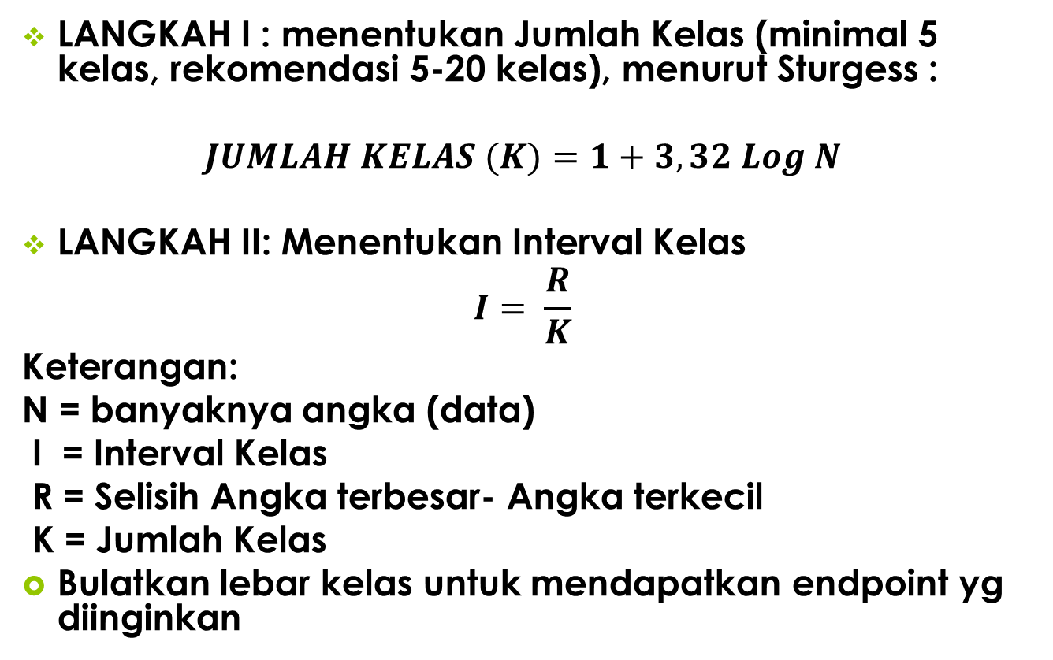

***# Selamat mengerjakan #***

|  |  |
| --- | --- |
| **Soal soal ini telah divalidasi oleh tim dan dinyatakan sesuai dengan kurikulum dan RPS program studi yang digunakan.** | **Koordinator Rumpun Bidang Ilmu dan Keahlian,**    **Ninik Umi Hartanti, S.Si.M.Si.**  **NIPY 144312051976** |